Mout-Dichterschap
Week 33- 2025
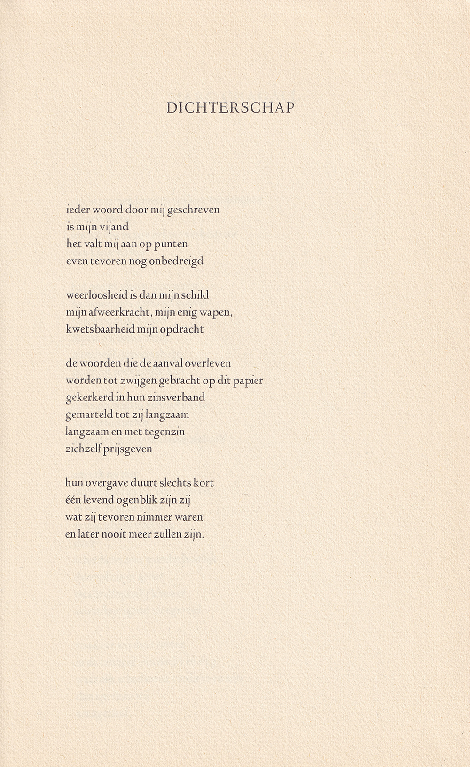
De dichter van deze week was hoogleraar geschiedenis, eerst vanaf 1990 bijzonder hoogleraar Midden-Europese studies in Leiden later ook ordinaria algemene geschiedenis van de Nieuwe Tijd.
Nicolette Mout (geb.1945) was voorzitter van de “Maatschappij der Nederlandse Letterkunde”.
In 1976 publiceerde zij een bundel gedichten: “Acht Verzen”. Een deel daarvan verwijst naar het jodendom .
Het zijn in het algemeen verheven beschouwende gedichten met getemde emotie.
Op die manier betreft het gedichten uit een ander tijdperk, tijdloos wellicht.
Het gedicht van de week snijdt de moeite van het dichterschap aan eindigend in een hang naar oneindigheid.
Het is afkomstig uit de hierboven genoemde bundel.

